Enrollement de lutilisateur
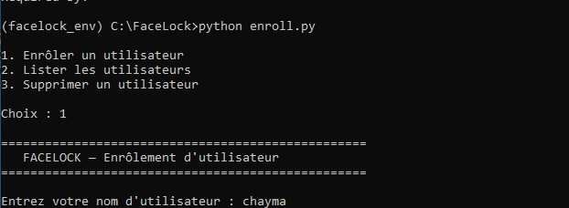
Capture de 15 images de l’utilisateur
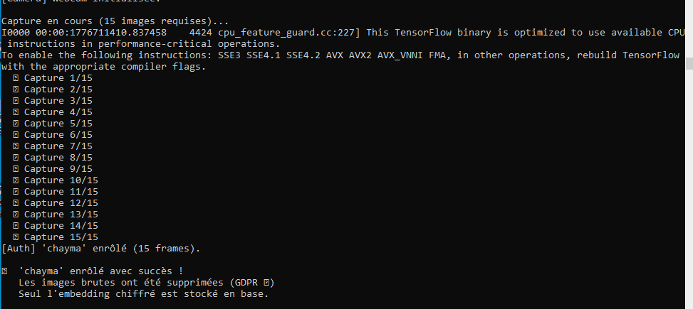
l'utilisateur est bien enregistré dans la base :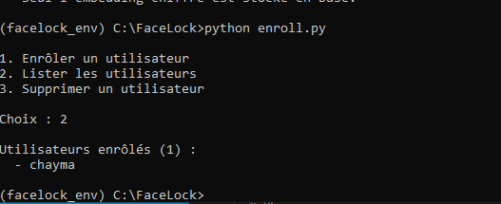

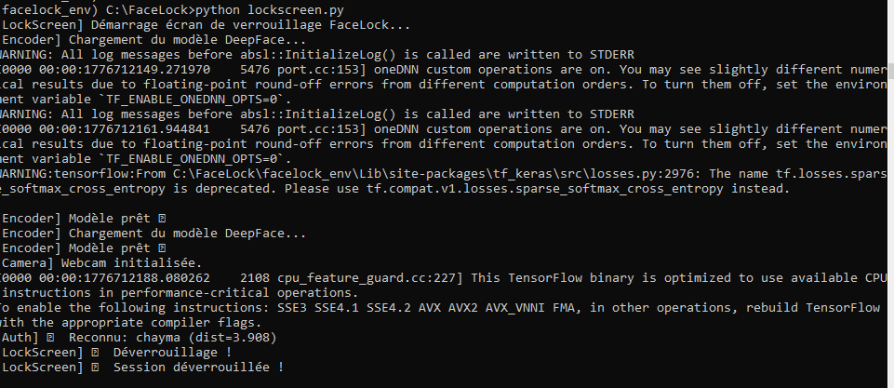
facelock_env\Scripts\activate

modif registre
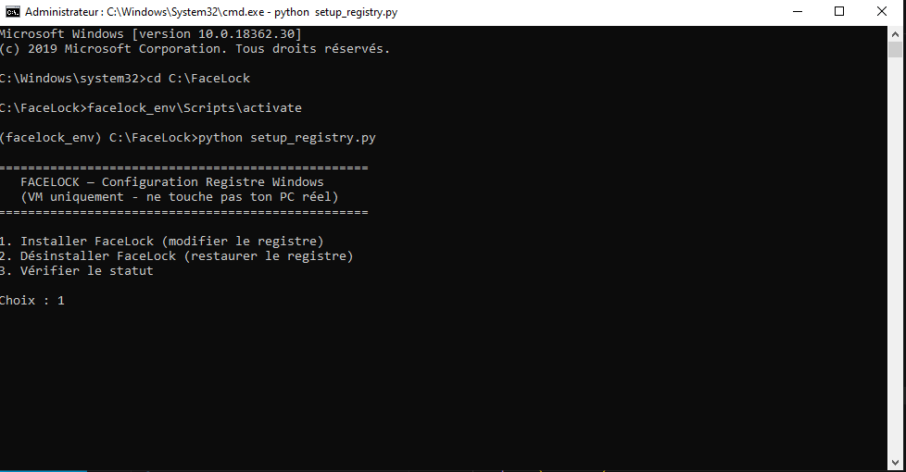

Faire apparaître FaceLock à l'ouverture de Windows (avant le bureau)
Pour que FaceLock apparaisse comme l'écran de login principal, on va remplacer le shell Windows au démarrage de session.

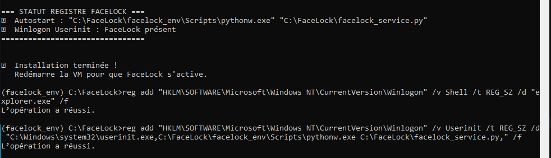
Créer le fichier de démarrage automatique

